

جامعة المستقبل

كلية التربية البدنية وعلوم الرياضة

كرة السلة

لطلبة المرحلة الثانية

اعداد

أ . د جمال صبري فرج

م. م الحسن علي خالد

اسراء سليم هادي

**تشكيلات دفاع المنطقة**

**دفاع المنطقة بتشكيل (2- 1-2)**

هذا النوع يؤمن غلق كل من منطقتي تحت السلة ومنطقة الرمية الحرة ، لذلك يكون مفضلا" في الصراع على الكرات المرتدة من اللوحة ،ويعد هذا التشكيل فعالا" ضد لاعب الإرتكاز المنافس القوي ، وكذلك يكون ملائما" لبناء الهجوم السريع لأنه يسمح لأحد اللاعبين وخاصة رقم (1) بالحركة للأمام عند التهديف ،إلا أنه هذه الطريقة تكون ضعيفة على طول خط النهاية وكذلك عند التهديف من القفز تحت زاوية (45ْ) من المسافات المتوسطة وفي منطقة أعلى الرمية الحرة (شكل1 ) .

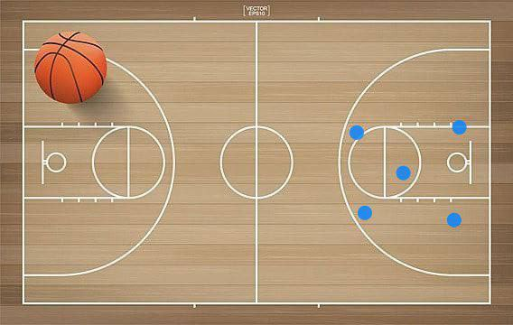

شكل 1

يوضح طريقة دفاع المنطقة بتشكيل (2-1-2)

**دفاع المنطقة بتشكيل (3-2)**

أن قوة هذا النوع من التشكيلات الدفاعية للمنطقة يتمثل في حركة الخط الدفاعي الأول ، والذي يجب أن يلعب بقوة أثناء هجوم الفريق المنافس محاولا" إعاقة مناولاته ، ويمكن من هذا التشكيل القيام بالهجوم السريع بسهولة .

يجب أن يكون اللاعبون (1، 2، 3) من أسرع اللاعبين لأنهم أكثر اللاعبين حركة في جبهة عريضة واسعة ، ويقع على عاتق اللاعب رقم (1) مسؤولية منطقة دائرة الرمية الحرة ،ويقوم اللاعبان(2، 3) بتغطية منطقة الارتكاز في وسط وأسفل منطقة الرمية الحرة في الجبهة البعيدة عن موقع الكرة وعندما يلعب الفريق ضد منافسين يتمتعون بقامات طويلة فأن على المدافعين (1، 2، 3) القيام بمساعدة لاعبي الإرتكاز في قطع الكرات مستخدمين عملية الإطباق ،وكذلك المساعدة في الصراع على الكرات المرتدة من اللوحة (شكل 3).

يكون هذا التشكيل الدفاعي ضعيفا" أمام لاعبي الإرتكاز المنافسين عند الخط الجانبي لمنطقة الرمية الحرة وكذلك ضعيفا" في تغطية المنطقة المجاورة للسلة وفي زوايا الملعب فضلا" عن المنطقة المحصورة خلف لاعبي خط الدفاع الأول إذا لم يتمتع هؤلاء بسرعة كافية للتغطية ، أما اللاعبون (4، 5) فيجب أن يكونوا أطول اللاعبين ويمكنك أن يلعبا ضد الإرتكاز.(57: 94)

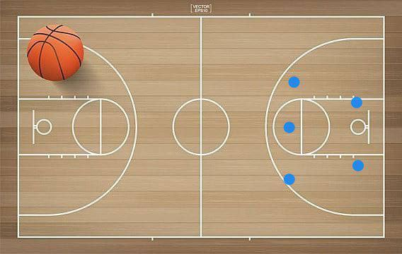

شكل 2

يوضح طريقة دفاع المنطقة بتشكيل (3-2)

**دفاع المنطقة بتشكيل(1-2-2)**

هذا النوع من التشكيل يكون قويا" في وسط منطقة الرمية الحرة وتحت السلة ،وقد يكون سهلا" عندما يوضع أسرع لاعب مدافع للأمام بجبهة كبيرة للحركة ، أما اللاعبان(2، 3) في الخط الدفاعي الوسطي فيتميزون بالنشاط وسرعة الحركة وطول القامة ،أما اللاعبان(4، 5) فيكونان أفضل لاعبين في الصراع على الكرات المرتدة وأن يلازما لاعبي الإرتكاز للمنافس في وسط المنطقة المحرمة (الشكل) وعلى اللاعبين (1، 2، 3) إتخاذ مواضع دفاعية جيدة أثناء أي تصويب من المنافس ، وبعد ذلك وبسرعة ينطلق اللاعب (1) للأمام من أجل تشكيل ظروف جيدة للهجوم .

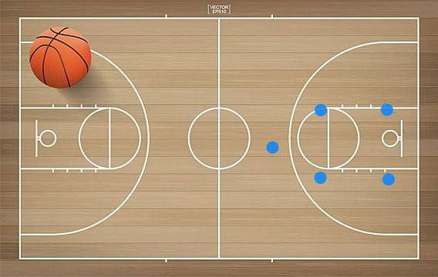

شكل 3

يوضح طريقة دفاع المنطقة بتشكيل (2-2-1)